1. **(*)Descrição**

Este caso de uso tem como objetivo permitir que os usuários façam pedidos de produtos ou itens aos fornecedores por meio do sistema de gerenciamento de estoque. A funcionalidade visa garantir o reabastecimento adequado do estoque do estabelecimento, mantendo a continuidade das operações.

1. **referências**

* [Diagrama de Caso de Uso: UC05_Realizar_Pedido](https://drive.google.com/drive/folders/1Tu0n6b72hK5YqGtCkvJxIwHnJcxZkrn9)
* [Protótipo de Tela Inventorize: Página 14 - 29 (Realizar Pedido)](https://drive.google.com/file/d/1t4KbFtelDXYhWXuLyNokitbA9hYE-3gT/view)
* [Especificação de Caso de Uso - CRUD_MANTER FORNECEDOR](https://docs.google.com/document/d/1KlaKiN8Zzgd1-jL9efEv4iq8bv30BzQm/edit)
* [Diagrama de Caso de Uso: UC04_Manter_Fornecedor](https://drive.google.com/drive/folders/1Tu0n6b72hK5YqGtCkvJxIwHnJcxZkrn9)
* [Especificação de Caso de Uso - CRUD_MANTER PRODUTO](https://docs.google.com/document/d/1v37pnhItLbmhiyPQW78ZI6Sj5sJuY7_y/edit)
* [Diagrama de Caso de Uso: UC03_Manter_Produto](https://drive.google.com/drive/folders/1Tu0n6b72hK5YqGtCkvJxIwHnJcxZkrn9)
* [Modelo Físico Banco de Dados](https://drive.google.com/drive/folders/1yhepM7Zq4iyH07foLD4kj4AFK6vLBGrQ)
* [Modelo Lógico Banco de Dados](https://drive.google.com/drive/folders/1yhepM7Zq4iyH07foLD4kj4AFK6vLBGrQ)

1. **(*)Atores**

* Usuário do Sistema Inventorize.

1. **Pré-Condições**

* Usuário Logado
* Os fornecedores devem estar previamente cadastrados no sistema.
* O cadastro dos produtos e fornecedores devem estar atualizados, e os produtos com informações como quantidade mínima em estoque.

1. **Pós-Condições**

* Um pedido será registrado no sistema, reduzindo a possibilidade de falta de itens no estoque.
* O usuário acompanhará o status do pedido até seu recebimento.

1. **FLUXOS DE EVENTOS**
   1. **(*)Fluxo principal**
   2. <O usuário realiza o login>;
   3. <Clica no botão Realizar Pedido>;
   4. <O usuário preenche os dados para realizar pedido>;
   5. <Usuário confirma pedido>

P1 - O ator insere seus dados para login.

O Username e senha estão corretos e o login é realizado com sucesso.

P2 - O sistema apresenta a tela inicial “Home”

Na tela inicial o ator clica no botão de cor laranja “Realizar Pedido” localizado no centro da tela.

P3 - O sistema apresenta a tela inicial “Realizar Pedido”

Na tela Realizar Pedido o ator seleciona os campos:

Selecionar produto (TB_PRODUTO/NomeProdut),

Selecionar Código produto(TB_PRODUTO/CodProdut),

Selecionar fornecedor(TB_FORNECEDOR/NomeForn),

CNPJ fornecedor (TB_FORNECEDOR/CnpjForn),

E preenche os campos:

Código (TB_PEDIDO/CodPedid)

Quantidade (TB_PEDIDO/QtdePedid)

Data (TB_PEDIDO/DataPedid)

Prazo (TB_PEDIDO/PrazoPedid)

P4 - O usuário confirma o pedido

Após preencher os dados corretamente e clicar no botão “Confirmar”, o pedido é realizado com sucesso.

* 1. **(*)Fluxos Alternativos**

1. ***(A1)*** *Produto do Pedido não cadastrado no sistema*

O ator realiza o **login** no sistema.

O sistema exibe a tela inicial **"Home"** que é a tela de gerenciamento de pedidos.

O ator clica no botão laranja **"Realizar Pedido"**.

O sistema redireciona para a tela de **Realizar Pedidos.**

O ator verifica se o produto está cadastrado no campo: Selecionar produto (TB_PRODUTO/NomeProdut) ou Selecionar Código produto(TB_PRODUTO/CodProdut).

Produto não encontrado.

Ator clica no botão laranja **"Cadastrar Produto" (Fluxo no caso de uso UC03_Manter_Produto)**.

O sistema direciona para a tela de cadastro de produtos.

O ator preenche os dados de cadastro do produto corretamente e confirma.

O ator retorna para a tela “**Realizar Pedido”**

Na tela Realizar Pedido o ator seleciona os campos:

Selecionar produto (TB_PRODUTO/NomeProdut),

Selecionar Código produto(TB_PRODUTO/CodProdut),

Selecionar fornecedor(TB_FORNECEDOR/NomeForn),

CNPJ fornecedor (TB_FORNECEDOR/CnpjForn).

E preenche os campos:

Código (TB_PEDIDO/CodPedid),

Quantidade (TB_PEDIDO/QtdePedid),

Data (TB_PEDIDO/DataPedid),

Prazo (TB_PEDIDO/PrazoPedid)

O usuário confirma o pedido.

Após preencher os dados corretamente e clicar no botão “Confirmar”, o pedido é realizado com sucesso.

1. ***(A2)*** *Fornecedor do Pedido não cadastrado no sistema*

O ator realiza o **login** no sistema.

O sistema exibe a tela inicial **"Home"** que é a tela de gerenciamento de pedidos.

O ator clica no botão laranja **"Realizar Pedido"**.

O sistema redireciona para a tela de **Realizar Pedidos.**

O ator verifica se o fornecedor está cadastrado no campo: Selecionar fornecedor(TB_FORNECEDOR/NomeForn), CNPJ fornecedor (TB_FORNECEDOR/CnpjForn).

Fornecedor não encontrado.

Ator clica no botão laranja **"Cadastrar Fornecedor" (Fluxo no caso de uso UC04_Manter_Fornecedor)**.

O sistema direciona para a tela de cadastro de fornecedores.

O ator preenche os dados de cadastro do fornecedor corretamente e confirma.

O ator retorna para a tela “**Realizar Pedido”**

Na tela Realizar Pedido o ator seleciona os campos:

Selecionar produto (TB_PRODUTO/NomeProdut),

Selecionar Código produto(TB_PRODUTO/CodProdut),

Selecionar fornecedor(TB_FORNECEDOR/NomeForn),

CNPJ fornecedor (TB_FORNECEDOR/CnpjForn).

E preenche os campos:

Código (TB_PEDIDO/CodPedid),

Quantidade (TB_PEDIDO/QtdePedid),

Data (TB_PEDIDO/DataPedid),

Prazo (TB_PEDIDO/PrazoPedid)

O usuário confirma o pedido.

Após preencher os dados corretamente e clicar no botão “Confirmar”, o pedido é realizado com sucesso.

* 1. **(*)Fluxos de Exceções**

1. *Campos Obrigatórios Não Preenchidos*

O ator acessa a tela de **Realizar Pedidos**.

O ator seleciona e preenche um ou mais campos obrigatórios **(Selecionar produto), Selecionar Código produto, Selecionar fornecedor, CNPJ fornecedor, Código, Quantidade, Data, Prazo)**, deixando **pelo menos um** campo em branco.

O ator clica no botão **"Confirmar"**.

O sistema **valida** o preenchimento dos campos obrigatórios.

* Se algum campo obrigatório estiver em branco, o sistema exibe uma **mensagem de erro** (M_PEDIDO01) informando que todos os campos (Selecionar produto), Selecionar Código produto, Selecionar fornecedor, CNPJ fornecedor, Código, Quantidade, Data, Prazo) devem ser preenchidos.
* O sistema **permanece** na tela de Realizar Pedidos para que o ator complete os campos faltantes.

O ator preenche todos os campos obrigatórios e clica novamente no botão **"Confirmar".**

1. *Código já cadastrado.*

O ator acessa a tela de **Realizar Pedidos.**

O ator preenche todos os campos obrigatórios (Selecionar produto), Selecionar Código produto, Selecionar fornecedor, CNPJ fornecedor, Código, Quantidade, Data, Prazo), incluindo um **Código já registrado** no sistema.

O ator clica no botão **"Confirmar".**

O sistema valida o número do código inserido.

* Se o código já estiver registrado no sistema, o sistema exibe uma **mensagem de erro** (M_PEDIDO02) informando que o número do código já existe e não pode ser duplicado.
* O sistema **permanece na tela** de Realizar Pedidos para que o ator insira um número do código diferente.

O ator corrige o número de INPI e clica novamente no botão **"Confirmar".**

1. **REGRAS DE NEGÓCIO**
   1. **Cadastro de Marca e Fornecedor como Requisito Prévio**
      1. **Regra de Apresentação**

* Na tela de "Realizar Pedido", deve haver um botão destacado para direcionar o ator ao cadastro de uma nova marca e fornecedor, caso não estejam previamente cadastrados no sistema.
* Este botão deve estar visível e acessível no formulário de pedido, garantindo que o usuário possa realizar o cadastro sem sair da tela atual.
  + 1. **Regra Negocial**
* O cadastro de marca e fornecedor é obrigatório para permitir a realização de pedidos no sistema. Apenas após o registro de uma marca e de um fornecedor associados ao produto, será possível completar o pedido.
* O sistema deve verificar a existência da marca e do fornecedor antes de permitir a confirmação do pedido.
  1. **Utilização de Códigos Externos de Pedido**
     1. **Regra de Apresentação**
* O campo de "Código de Pedido" deve estar disponível no formulário de registro de pedido, com a indicação de que se trata de um código obtido em outra plataforma de negociação com fornecedores.
* O sistema deve permitir a inserção do código manualmente pelo usuário, sem validação externa, uma vez que é um registro interno para controle administrativo.
  + 1. **Regra Negocial**
* O código inserido no sistema deve ser obtido por meio de outras plataformas de comunicação ou negociação com fornecedores, sendo um registro administrativo para fins de gerenciamento e acompanhamento de pedidos no sistema.
* O código de pedido não precisa ser único, pois pode ser usado para registrar lembretes ou transações já realizadas externamente, sem impacto direto no estoque.
* O sistema deve permitir a edição ou atualização deste código, caso o usuário precise ajustar o registro administrativo.
  1. **Pedido Vinculado a Produto Específico**
     1. **Regra de Apresentação**
* Na tela de "Realizar Pedido", cada pedido deve ser referente a um único produto e vinculado a um fornecedor específico, mesmo que o fornecedor ofereça vários produtos.
  + 1. **Regra Negocial**
* Para cada produto solicitado, um novo pedido deve ser criado, mesmo que o mesmo fornecedor forneça mais de um produto. Isso garante a rastreabilidade dos pedidos e facilita o controle de estoque e recebimento de cada item de forma individualizada.

1. **(*)Protótipos**

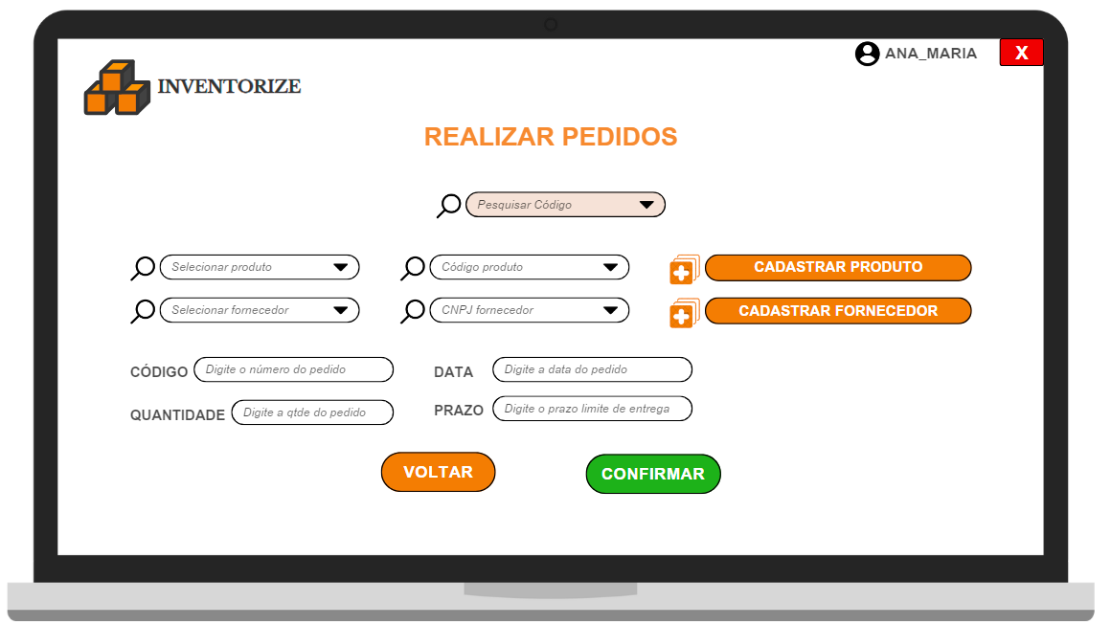

Tela Principal de Realizar Pedidos

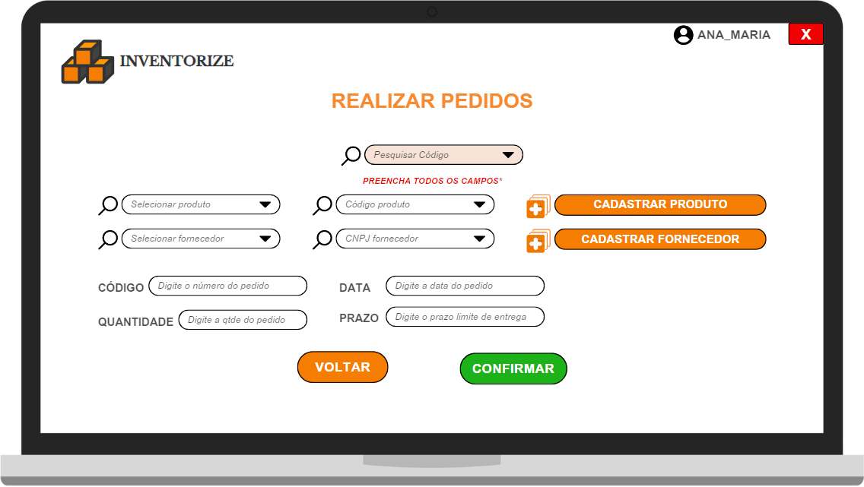

Tela de Realizar Pedidos com Mensagem M_PEDIDO01

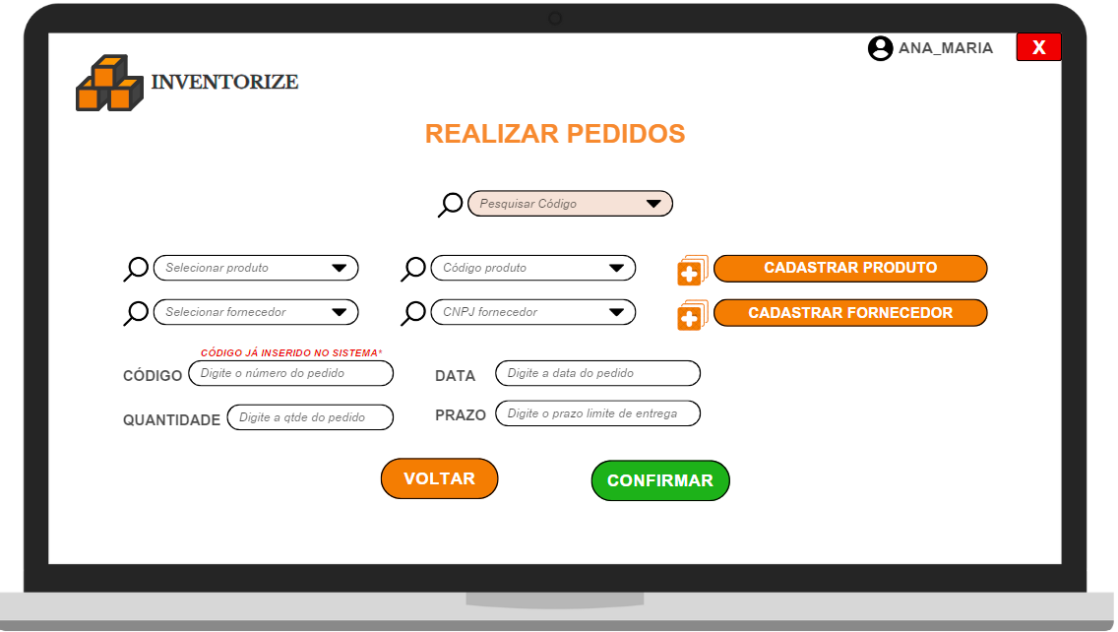

Tela de Realizar Pedidos com Mensagem M_PEDIDO02

1. **(*)Requisitos do protótipo**

| **Cód Elemento Tela: Selecao_NomeProduto** | **Tipo:** | Texto - lupa |
| --- | --- | --- |
|  | **Tamanho:** | 70 |
|  | **Nome Tabela:** | TB_PRODUTO |
|  | **Nome Atributo:** | NomeProdut |
|  | **Hint:** | Selecionar produto |
|  | **Máscara:** | N/A |
|  | **Valor Tabela:** | 1 |
|  | **Valor Tela:** | 1 |
|  | **Obs:.** | Nome do produto, obrigatório para o cadastro. |

| **Cód Elemento Tela: Selecao_CodigoProduto** | **Tipo:** | Texto - lupa |
| --- | --- | --- |
|  | **Tamanho:** | 7 |
|  | **Nome Tabela:** | TB_PRODUTO |
|  | **Nome Atributo:** | CodigoProdut |
|  | **Hint:** | Selecionar Código |
|  | **Máscara:** | N/A |
|  | **Valor Tabela:** | 1 |
|  | **Valor Tela:** | 1 |
|  | **Obs:.** | Código do produto, obrigatório para o cadastro. |

| **Cód Elemento Tela: Selecao_NomeFornecedor** | **Tipo:** | Texto - lupa |
| --- | --- | --- |
|  | **Tamanho:** | 100 |
|  | **Nome Tabela:** | TB_FORNECEDOR |
|  | **Nome Atributo:** | NomeForn |
|  | **Hint:** | Selecionar fornecedor |
|  | **Máscara:** | N/A |
|  | **Valor Tabela:** | 1 |
|  | **Valor Tela:** | 1 |
|  | **Obs:.** | Nome do fornecedor, obrigatório para o cadastro. |

| **Cód Elemento Tela: Selecao_CnpjFornecedor** | **Tipo:** | Texto - lupa |
| --- | --- | --- |
|  | **Tamanho:** | 14 |
|  | **Nome Tabela:** | TB_FORNECEDOR |
|  | **Nome Atributo:** | CnpjForn |
|  | **Hint:** | Selecionar Cnpj fornecedor |
|  | **Máscara:** | N/A |
|  | **Valor Tabela:** | 1 |
|  | **Valor Tela:** | 1 |
|  | **Obs:.** | Código do fornecedor, obrigatório para o cadastro. |

| **Cód Elemento Tela: Campo_CodigoPedido** | **Tipo:** | Texto |
| --- | --- | --- |
|  | **Tamanho:** | 25 |
|  | **Nome Tabela:** | TB_PEDIDO |
|  | **Nome Atributo:** | CodPedid |
|  | **Hint:** | Código do Pedido |
|  | **Máscara:** | N/A |
|  | **Valor Tabela:** | 1 |
|  | **Valor Tela:** | 1 |
|  | **Obs:.** | Código do pedido, obrigatório para o cadastro. |

| **Cód Elemento Tela: Campo_QtdePedido** | **Tipo:** | Numérico |
| --- | --- | --- |
|  | **Tamanho:** | - |
|  | **Nome Tabela:** | TB_PEDIDO |
|  | **Nome Atributo:** | QtdePedid |
|  | **Hint:** | Quantidade do Pedido |
|  | **Máscara:** | N/A |
|  | **Valor Tabela:** | 1 |
|  | **Valor Tela:** | 1 |
|  | **Obs:.** | Quantidade dos produtos do pedido, obrigatório para o cadastro |

| **Cód Elemento Tela: Campo_DataPedido** | **Tipo:** | Data |
| --- | --- | --- |
|  | **Tamanho:** | 10 |
|  | **Nome Tabela:** | TB_PEDIDO |
|  | **Nome Atributo:** | DataPedid |
|  | **Hint:** | Data do Pedido |
|  | **Máscara:** | dd/mm/yyyy |
|  | **Valor Tabela:** | 1 |
|  | **Valor Tela:** | 1 |
|  | **Obs:.** | Data de realização do pedido, obrigatório para o cadastro |

| **Cód Elemento Tela: Campo_PrazoPedido** | **Tipo:** | Data |
| --- | --- | --- |
|  | **Tamanho:** | 10 |
|  | **Nome Tabela:** | TB_PEDIDO |
|  | **Nome Atributo:** | PrazoPedid |
|  | **Hint:** | Prazo do Pedido |
|  | **Máscara:** | dd/mm/yyyy |
|  | **Valor Tabela:** | 1 |
|  | **Valor Tela:** | 1 |
|  | **Obs:.** | Data do prazo final do pedido, obrigatório para o cadastro |

1. **(*)Cenário Banco De Dados**

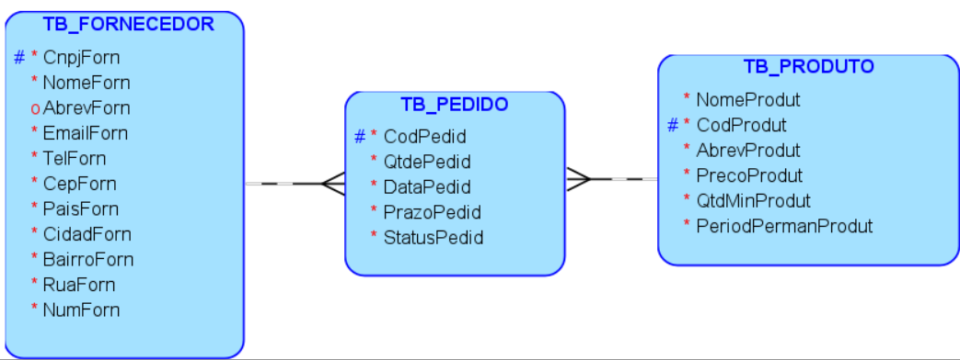

[Modelo Lógico do Banco de Dados - Entidade TB_PEDIDO](https://drive.google.com/file/d/1CK9BajgmSW5VX0m9vJy9RQ20BO0chSET/view)

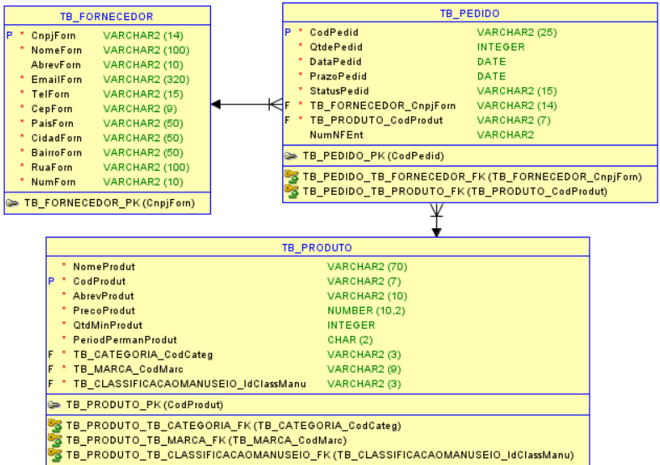

[Modelo Físico/Relacional do Banco de Dados - Entidade TB_PEDIDO](https://drive.google.com/file/d/1u-ggHMhPdlVVxJjWo3ldmkFDSdJ1QPfV/view)

1. **Requisitos Não-Funcionais**

**Usabilidade:**

O sistema deve ser intuitivo e de fácil navegação, permitindo que o usuário encontre a funcionalidade de "Realizar Pedido" em até 3 cliques a partir da tela inicial.

A tela de "Realizar Pedido" deve seguir um layout consistente com o restante do sistema, utilizando ícones, cores e botões padronizados para facilitar o uso

1. **(*)Cenários**

[Protótipo de Tela Inventorize: Página 14 - 18 (Realizar Pedidos)](https://drive.google.com/file/d/1t4KbFtelDXYhWXuLyNokitbA9hYE-3gT/view)

1. **Observações**
2. *Seleção de Código e Nome do Produto*

Ao selecionar o código do produto no campo correspondente, o nome do produto deve ser automaticamente exibido no campo ao lado, garantindo a confirmação visual da escolha pelo usuário.

Da mesma forma, se o usuário optar por selecionar o produto pelo nome, o campo do código do produto deve ser automaticamente preenchido com o código associado, mantendo a consistência dos dados exibidos.

1. *Seleção de Fornecedor*

O mesmo comportamento deve ser aplicado à seleção do fornecedor: ao escolher o código do fornecedor, o nome do fornecedor deve aparecer automaticamente no campo ao lado, e vice-versa.

Caso o usuário opte por digitar manualmente o nome do fornecedor, o sistema deve apresentar uma lista de sugestões com base nos fornecedores cadastrados para agilizar a seleção.

1. *Gerenciamento de Pedidos na Tela Inicial*

Na tela inicial do sistema, o gerenciamento de pedidos é exibido com três status distintos:

* **Realizar Pedido:** Esse status é calculado automaticamente pelo sistema quando o estoque de um produto atinge a quantidade mínima previamente definida no cadastro do produto. Quando esse status aparecer, o botão correspondente direcionará o usuário para a tela de "Realizar Pedidos" (Fluxo Especificação de Caso de Uso - COMPLETO_REALIZAR PEDIDO ou UC05_Realizar_Pedido) , permitindo a criação de um novo pedido para reabastecimento do estoque.
* **Acompanhar Pedido:** Esse status permite que o usuário visualize os dados de um pedido já realizado. Um ícone localizado ao lado da linha de registro possibilita a visualização detalhada do pedido e a possibilidade de exclusão do pedido por meio de um pop-up, caso haja necessidade de cancelamento. Se houver erros na inserção de dados do pedido, o usuário deverá realizar a exclusão e repetir o processo de realização do pedido.
* **Receber Pedido:** Quando esse status é exibido, o ícone ao lado da linha de registro direciona o usuário para a tela de "Entrada no Estoque" (Fluxo Especificação de Caso de Uso - COMPLETO_REGISTRAR ENTRADA NO ESTOQUE ou UC06_Registrar_Entrada_Estoque), onde ele poderá preencher as informações essenciais para que o produto seja formalmente inserido no estoque do estabelecimento.

1. **(*) MENSAGENS**

| **Código** | **Descrição** |
| --- | --- |
| M_PEDIDO01 | ***PREENCHA TODOS OS CAMPOS\**** |
| M_PEDIDO02 | ***CÓDIGO JÁ INSERIDO NO SISTEMA\**** |
|  |  |
|  |  |

**Controle de Versão**

| **Versão** | **Data** | **Descrição da Alteração** | **Autor** |
| --- | --- | --- | --- |
| 1.0 | 24/10/2024 | Versão inicial do documento | Juliana Ballin |
| 1.0 | 25/10/2024 | Elaboração da seção 6.3 em diante | Juliana Ballin |
|  |  |  |  |
|  |  |  |  |